杭州现锐汽车修理有限公司
建设项目竣工环境保护
验收监测报告

建设单位：杭州现锐汽车修理有限公司

2023年4月
目 录
一、项目概况 1
二、验收监测依据 2
三、项目建设情况 3
3.1批建对比情况 3
3.2主要设备 3
3.3主要原料 3
3.4公用工程 4
3.5 生产工艺流程 4
四、环境保护设施 5
4.1 污染源及污染物分析和污染治理措施 5
4.2 环保投资 5
4.3 环评及批复意见在工程实施中的落实情况 5
五、环评中建议、结论及批复意见 8
5.1环评建议 8
5.2环评结论 8
5.3环评批复意见 8
六、验收执行标准 9
6.1 噪声 9
6.2 废水 9
6.3 废气 9
七、验收监测内容 11
7.1 监测目的 11
7.2 监测内容 11
八、质量保证和质量控制 12
8.1监测分析方法 12
表8-1 本项目检测方法一览表 12
8.2质量保证和质量控制 12
九、验收监测结果 14
十、验收监测结论 19
10.1 结论 19
10.2 建议 20

一、项目概况
- 项目名称：杭州现锐汽车修理有限公司建设项目
- 建设单位：杭州现锐汽车修理有限公司
- 建设性质：新建
- 项目位置：本项目位于杭州市萧山区萧山经济技术开发区鸿兴路158号长三角珠宝产业园D幢1楼
- 规模：修理和维护机动车1000辆/a
- 开工、竣工、调试时间
本项目开工日期为2023年1月，竣工日期为2023年2月，调试时间2023年3月-4月。
- 验收工作由来
现项目按照相关要求已经竣工，生产设备和环保设施已经稳定运行。建设过程中未发生重大变动。
2023年3月我公司委托浙江杭邦检测技术有限公司承担本项目环境保护设施竣工验收监测。我公司在此基础上编制了环保设施竣工验收监测报告。

二、验收监测依据
- 《建设项目环境保护管理条例》，国务院令第253号，1998年11月29日发布，根据2017年7月16日《国务院关于修改〈建设项目环境保护管理条例〉的决定》修订，2017年10月1日起施行；
- 《建设项目竣工环境保护验收暂行办法》，环境保护部，国环规环评 [2017] 4号，2017年11月22日；
- 《浙江省环境保护局建设项目环境保护“三同时”管理办法》，浙江省环境保护局浙环发[2007]12号；
- 《浙江省环境保护厅建设项目竣工环境保护验收技术管理规定》，浙江省环境保护厅浙环发[2009]89号文；
- 《浙江省建设项目环境保护管理办法》，浙江省政府令第364号，2018年3月1日；
6、《杭州现锐汽车修理有限公司建设项目环境影响登记表》，2023年。

三、项目建设情况

3.1批建对比情况
表3-1批建对比情况
类别 | 环评内容 | 建设情况 | 备注
地址 | 萧山区萧山经济技术开发区鸿兴路158号长三角珠宝产业园D幢1楼 | 符合 | 不发生变化
规模 | 修理和维护机动车1000辆/a | 符合 | 不发生变化
设备 | 具体见表3-2 | 符合 | 不发生变化
工艺 | 具体见图3-1 | 符合 | 不发生变化
污染治理措施 | 油漆废气收集后经活性炭装置处理后再经排气筒高空排放；生活污水和经沉淀处理的车辆清洗废水一起达到（GB26877-2011）《汽车维修业水污染物排放标准》间接排放标准排入污水管网。  废零部件由物资部门回收综合利用；生活垃圾和污泥由环卫部门统一清运。危险废物必须送有资质的危险废物处理单位集中处理。 | 符合 | 不发生变化

3.2主要设备
表3-2审批主要设备一览表
序号 | 设备名称 | 批复数量 | 实际数量 | 变化
1 | 举升机 | 5台 | 5台 | 无
2 | 气泵 | 1台 | 1台 | 无
3 | 烤漆房 | 1间 | 1间 | 无
4 | 大梁校正仪 | 1台 | 1台 | 无
5 | 扒胎机 | 1台 | 1台 | 无
6 | 活性炭废气处理装置 | 1套 | 1套 | 无

3.3主要原料
表3-3 主要原辅材料和能源消耗
序号 | 主要原辅材料和能源名称 | 审批的主要原辅材料和能源用量 | 实际主要原辅材料和能源用量 | 变化
1 | 焊条 | 0.1t/a | 0.1t/a | 无
2 | 水性漆 | 25kg/a | 25kg/a | 无
3 | 油性漆 | 15kg/a | 15kg/a | 无

3.4公用工程
⑴给排水
①给水
本项目所需用水由萧山区自来水公司提供。
②排水
项目排水实行雨污分流制。
污水经处理后达标纳管排放。雨水经厂区雨水管网收集后排入附近水体。
⑵供电
本项目用电主要由萧山区供电局提供。

3.5 生产工艺流程
图3-1工艺流程及产污环节图
汽车维修工艺流程：（根据车辆故障不同，有选择进行修理）。
车辆维修工艺简述：首先对故障车辆进行检查，确诊故障原因和部位，分别进行检修、补胎充气、换零配件、换机油、刹车油、调整车况、维修电路、油路、气路，对因碰撞引起的车体变形和油漆损坏进行校正和修补，以换件修理为主。在修理过程中有固体废弃物产生（更换下来的零部件、废机油、刹车油、废电瓶等），在补漆、烤漆过程中产生的有机废气，在钣金作业时有噪声产生。
为保证汽车补漆质量，防止灰尘掉落在漆面上，补漆均在烤漆房内进行；将待补漆车辆移入烤漆房，对漆损部位进行清理、批石膏、打磨，每道工序均需反复数次；最后喷底漆、面漆，汽车在喷涂后进行烘烤，热风炉（用电）把过滤后的空气直接加热，使烤漆房温度控制在80℃左右，对喷漆后的汽车进行烘烤，局部小范围补漆采用红外灯烘烤。烤漆房以电作为能源进行加热。

四、环境保护设施

4.1 污染源及污染物分析和污染治理措施
（1）废气
本项目生产过程中产生的废气主要为车辆维修产生的焊接烟尘、油漆有机废气。焊接烟尘排放量较少，措施为加强通风；油漆有机废气经过过滤棉吸附+活性炭吸附处理后15米高空排放。
（2）废水
本项目产生的废水为职工的生活污水和洗车废水。生活污水经化粪池处理、洗车废水经沉淀处理后达到三级标准纳入市政污水管网。
（3）噪声
本项目的主要噪声为维修设备等运行产生的噪声。加强设备维护，加强隔声防振。
（4）固废
本项目产生的固废为废漆渣、废油漆桶、废矿物油、废机油滤芯、废过滤棉、废电池、沾染废油或油漆的擦拭物、废活性炭、废零部件、生活垃圾、清洗废水处理污泥。废漆渣、废油漆桶、废矿物油、废机油滤芯、废过滤棉、废电池、沾染废油或油漆的擦拭物和废活性炭都属于危险固废，委托有处理资质的单位处理，不外排，平时存放应按照危废相关存放管理，同时做好防雨、防渗漏、防扬撒“三防”措施。废零部件经收集后由物资公司回收处理；生活垃圾、清洗废水处理污泥由环卫部门统一收集后卫生填埋。

4.2 环保投资
项目需环保投资约12万元，主要为废气处理、废水处理、隔声降噪设施、固废处置等，占项目总投资100万元的12%。

4.3 环评及批复意见在工程实施中的落实情况
环评及批复意见在工程实施中的落实情况见表4-1。

表4-1 环评及批复要求落实情况
项目 | 环保要求 | 实际落实情况
废水 | 实行雨污分流、清污分流，综合废水必须经处理达到《汽车维修业水污染物排放标准》（GB26877-2011）间接排放标准后纳入城市污水管网。 | 已落实。生活污水经化粪池处理、洗车废水经沉淀处理后达到三级标准纳入市政污水管网。2023年03月28日监测周期内，杭州现锐汽车修理有限公司废水排放可满足《汽车维修业水污染物排放标准》（GB26877-2011）间接排放标准。
废气 | 工艺废气必须配套治理设施，经处理达到《大气污染物综合排放标准》（GB16297-1996）中二级标准后方可排放。 | 已落实。焊接烟尘排放量较少，措施为加强通风；油漆有机废气经过过滤棉吸附+活性炭吸附处理后15米高空排放。2023年03月28日监测周期内，杭州现锐汽车修理有限公司厂界颗粒物、非甲烷总烃监测结果均符合《大气污染物综合排放标准》（GB16297-1996）中二级标准要求。有组织非甲烷总烃废气排放速率和浓度均符合《大气污染物综合排放标准》（GB16297-1996）中二级标准要求。
固体废弃物 | 固体废弃物必须分类妥善处置，危险固废集中收集后委托有资质的单位处理，禁止随意丢弃或焚烧，不得产生二次污染。 | 已落实。本项目产生的固废为废漆渣、废油漆桶、废矿物油、废机油滤芯、废过滤棉、废电池、沾染废油或油漆的擦拭物、废活性炭、废零部件、生活垃圾、清洗废水处理污泥。废漆渣、废油漆桶、废矿物油、废机油滤芯、废过滤棉、废电池、沾染废油或油漆的擦拭物和废活性炭都属于危险固废，委托有处理资质的单位处理，不外排，平时存放应按照危废相关存放管理，同时做好防雨、防渗漏、防扬撒“三防”措施。废零部件经收集后由物资公司回收处理；生活垃圾、清洗废水处理污泥由环卫部门统一收集后卫生填埋。
噪声 | 合理布局高噪声设备，远离敏感点，采取隔声降噪减振措施，确保厂界噪声达到《工业企业厂界环境噪声排放标准》(GB12348-2008)中的2类标准，严禁噪声扰民。 | 已落实。加强设备维护，加强隔声防振。2023年03月28日监测周期内，杭州现锐汽车修理有限公司厂界噪声排放能符合《工业企业厂界环境噪声排放标准》(GB12348-2008)中的2类标准。
其它 | 洗车只针对维修车辆。 | 相符。

五、环评中建议、结论及批复意见

5.1环评建议
（1）确保本报告所提出的各项污染防治措施落到实处，切实履行“三同时”。并尽快申请环保竣工验收。
（2）尽量选取低噪声设备，设备安装时应注意隔音、降噪。
（3）落实好固体废弃物的出路，禁止焚烧，防止二次污染。
（4）制定并落实各种相关的生产管理制度，加强对职工的培训教育，做好各项生产事故防范措施。
（5）关心并积极听取可能受项目环境影响的附近的居民和附近单位的工作人员的反映，定期向项目最高管理者和当地环保部门汇报项目环境保护工作的情况，同时接受当地环境保护部门的监督和管理。遵守有关环境法律、法规，树立良好的企业形象，实现经济效益与社会效益、环境效益相统一。

5.2环评结论
杭州现锐汽车修理有限公司建设项目选址合理，符合国家产业政策，项目建设符合清洁生产原则，项目污染物在达标排放情况下对周围环境影响较小，区域环境质量能维持现状，只要厂方重视环保工作，认真落实评价提出的各项污染防治对策，加强对污染物的治理工作，做到环保工作专人分管，责任到人，加强对各类污染源的管理，落实环保治理所需要的资金，则该项目的实施，可以做到在较高的生产效益的同时，又能达到环境保护的目标。因此该项目从环保角度来说是可行的。

5.3环评批复意见
见附件。

六、验收执行标准

6.1 噪声
项目厂界噪声执行《工业企业厂界环境噪声排放标准》(GB12348-2008)中的 2 类标准。具体标准值见表6-1。
表6-1《工业企业厂界环境噪声排放标准》（GB12348-2008）
Leq：dB（A）
声环境功能区类别 | 昼 间
2类 | 60

6.2 废水
本项目废水排放执行《汽车维修业水污染物排放标准》（GB26877-2011）间接排放标准，具体见表6-2。
表6-2 《汽车维修业水污染物排放标准》（GB26877-2011）
序号 | 污染物项目 | 限值 |  | 污染物排放监控位置
序号 | 污染物项目 | 直接排放 | 间接排放 | 污染物排放监控位置
1 | PH | 6-9 | 6-9 | 企业废水总排放口
2 | 悬浮物 | 20 | 100 | 企业废水总排放口
3 | 化学需氧量 | 60 | 300 | 企业废水总排放口
4 | 五日生化需氧量 | 20 | 150 | 企业废水总排放口
5 | 石油类 | 3 | 10 | 企业废水总排放口
6 | 阳离子表面活性剂(LAS) | 3 | 10 | 企业废水总排放口
7 | 氨氮 | 10 | 25 | 企业废水总排放口
8 | 总氨 | 20 | 30 | 企业废水总排放口
9 | 总磷 | 0.5 | 5 | 企业废水总排放口

6.3 废气
废气排放执行《大气污染物综合排放标准》（GB16297-1996）中二级标准，具体见表6-3。
表6-3 《大气污染物综合排放标准》（GB16297-1996）
污染物 | 最高允许排放浓度(mg/m³) | 最高允许排放速率，kg/h |  | 无组织排放监控浓度限值
污染物 | 最高允许排放浓度(mg/m³) | 排气筒高度，m | 二级 | 监控点 | 浓度，mg/m³
非甲烷烃 | 120 | 15 | 10 | 周界外浓度最高点 | 4.0
颗粒物 | 120 | 15 | 3.5 | 周界外浓度最高点 | 1.0

七、验收监测内容

7.1 监测目的
通过现场监测、调查，考核该项目环保设施的建设、运行各项指标是否达到工程设计指标；运行情况及处理效率是否达到设计要求；该项目环保治理措施的落实情况；检查项目环境管理情况是否规范，检查排污口是否规范，提出存在问题及对策措施。

7.2 监测内容
根据本项目实际情况，对本项目外排噪声、废水、有组织非甲烷总烃、厂界无组织颗粒物、非甲烷总烃进行了监测。

八、质量保证和质量控制

8.1监测分析方法

表8-1 本项目检测方法一览表
样品类别 | 检测项目 | 检测依据 | 主要检测仪器
废水 | pH值 | 水质 pH值的测定 电极法 HJ 1147-2020 | pH/ORP/电导率测量仪SX731 23245
废水 | 化学需氧量 | 水质 化学需氧量的测定 重铬酸盐法 HJ 828-2017 | 50mL 酸式滴定管 22013
废水 | 悬浮物 | 水质 悬浮物的测定 重量法 GB/T 11901-1989 | 电热恒温鼓风干燥箱 DGG-9140A 22011  电子天平FA2204C 22015
废水 | 氨氮 | 水质 氨氮的测定 纳氏试剂分光光度法 HJ 535-2009 | 紫外分光光度计 L6 22034
废水 | 石油类 | 水质 石油类和动植物油类的测定 红外分光光度法HJ 637-2018 | 红外测油仪 ZH21P 22053
噪声 | 厂界四周 | 工业企业厂界环境噪声排放标准 GB 12348-2008 | 声级计HS6228 22093 声级计 HS620 22095  风速仪 22170
有组织废气 | 非甲烷总烃 | 固定污染源废气 总烃、甲烷和非甲烷总烃的测定 气相色谱法HJ 38-2017 | 气相色谱仪GC1690 22033
无组织废气 | 颗粒物 | 环境空气 总悬浮颗粒物的测定 重量法HJ 1263-2022 | 半微量双量程天平ES225SM-DR(E) 22016
无组织废气 | 非甲烷总烃 | 环境空气 总烃、甲烷和非甲烷总烃的测定 直接进样-气相色谱法HJ 604-2017 | 气相色谱仪GC1690 22033

8.2质量保证和质量控制
为了确保监测数据具有代表性、可靠性、准确性，在本次监测中应对检测全过程包括布点、采样、实验室分析、数据处理等各环节进行严格的质量控制。具体要求如下：
（1）验收监测中及时了解生产工况情况，保证监测过程中工况达到设计规模的75%以上。
（2）合理布设监测点位，保证各监测点位布设的科学性和可比性。
（3）现场采样、分析人员须经技术培训、安全教育持证上岗后方可工作。
（4）本次监测所用仪器、量器均为计量部门鉴定认证和分析人员校准合格的。
（5）监测分析方法采用国家颁布的标准（或推荐）分析方法。
（6）监测报告实行三级审核。

九、验收监测结果
9.1生产工况
2023年3月浙江杭邦检测技术有限公司对公司建设项目进行了环保设施竣工验收监测。
监测期间生产负荷见表9-1。
表9-1 监测期间本项目生产负荷
监测工况 | 现场监测期间，2023年3月28日维修机动车5辆。

9.2环保设施调试运行效果
各项环保措施正常运转。
9.3污染物排放监测结果

9.3.1废水监测
（1））监测点
位于综合污水排放口
（2）监测时间
为2023年03月28日
（3）监测项目
监测项目为pH值、氨氮、化学需氧量、悬浮物、石油类，
（4）监测数据

9-2 废水检测表数据（单位mg/L,除pH值外）
检测点位 |  | ☆1# 废水排放口
采样日期 |  | 03月28日
样品编号 |  | S01-01-01
样品性状 |  | 灰色、浊、臭
检测结果（mg/L） | pH值（无量纲） | 7.7
检测结果（mg/L） | 石油类 | <0.06
检测结果（mg/L） | 悬浮物 | 204
检测结果（mg/L） | 氨氮 | 3.78
检测结果（mg/L） | 化学需氧量 | 428

2023年03月28日监测周期内，杭州现锐汽车修理有限公司废水排放可满足《汽车维修业水污染物排放标准》（GB26877-2011）间接排放标准。

9.3.2废气监测
1、厂界无组织监测
（1）监测点
位于厂界四周，共设置4个监测点。
（2）监测时间
为2023年03月28日
（3）监测项目
监测项目为颗粒物、非甲烷总烃。
表9-3 无组织废气检测数据结果（单位mg/m³）
检测项目 | 采样点位 | 样品状态 | 厂界浓度（µg/m³）
颗粒物 | 厂界上风向○2# | 滤膜样 | 27
颗粒物 | 厂界下风向○3# | 滤膜样 | 39
颗粒物 | 厂界下风向○4# | 滤膜样 | 53
颗粒物 | 厂界下风向○5# | 滤膜样 | 34
非甲烷总烃 | 厂界上风向○2# | 气袋样 | 0.46
非甲烷总烃 | 厂界下风向○3# | 气袋样 | 0.88
非甲烷总烃 | 厂界下风向○4# | 气袋样 | 1.19
非甲烷总烃 | 厂界下风向○5# | 气袋样 | 1.28

2、有组织监测
（1）监测点
位于油漆有机废气排气筒出口。
（2）监测时间
为2023年03月28日
（3）监测项目及频次
监测项目为非甲烷总烃，频次为一天三次。
表9-4 有组织油漆有机废气检测结果
采样点位 |  |  | ◎1# 油漆废气排放口
采样日期 |  |  | 03月28日
排气筒高度（m） |  |  | 30
排放管截面积（m²） |  |  | 0.49
样品状态 |  |  | 气袋样
非甲烷总烃 | 检测频次 |  | 1 | 2 | 3
非甲烷总烃 | *烟气参数 | 烟气温度（℃） | 18.7 | 18.7 | 18.7
非甲烷总烃 | *烟气参数 | 烟气流速（m/s） | 10.1 | 10.1 | 10.1
非甲烷总烃 | *烟气参数 | 标干流量（Nm³/h） | 16610 | 16610 | 16610
非甲烷总烃 | 检测结果(mg/m³) |  | 1.98 | 2.15 | 2.20
非甲烷总烃 | 均值(mg/m³) |  | 2.11
非甲烷总烃 | 排放速率（Kg/h） |  | 0.0350
非甲烷总烃 | 检测频次 |  | 1 | 2 | 3
非甲烷总烃 | *烟气参数 | 烟气温度（℃） | 19.1 | 19.1 | 19.1
非甲烷总烃 | *烟气参数 | 烟气流速（m/s） | 8.8 | 8.8 | 8.8
非甲烷总烃 | *烟气参数 | 标干流量（Nm³/h） | 14734 | 14734 | 14734
非甲烷总烃 | 检测结果(mg/m³) |  | 1.65 | 1.72 | 1.46
非甲烷总烃 | 均值(mg/m³) |  | 1.61
非甲烷总烃 | 排放速率（Kg/h） |  | 0.0237
非甲烷总烃 | 检测频次 |  | 1 | 2 | 3
非甲烷总烃 | *烟气参数 | 烟气温度（℃） | 19.7 | 19.7 | 19.7
非甲烷总烃 | *烟气参数 | 烟气流速（m/s） | 9.0 | 9.0 | 9.0
非甲烷总烃 | *烟气参数 | 标干流量（Nm³/h） | 15034 | 15034 | 15034
非甲烷总烃 | 检测结果(mg/m³) |  | 1.62 | 1.68 | 1.68
非甲烷总烃 | 均值(mg/m³) |  | 1.66
非甲烷总烃 | 排放速率（Kg/h） |  | 0.0250
2023年03月28日监测周期内，杭州现锐汽车修理有限公司厂界颗粒物、非甲烷总烃监测结果均符合《大气污染物综合排放标准》（GB16297-1996）中二级标准要求。有组织非甲烷总烃废气排放速率和浓度均符合《大气污染物综合排放标准》（GB16297-1996）中二级标准要求。

9.3.3噪声监测
9-5 噪声检测表数据
检测日期 | 天气 |  | 风速（m/s）
03月28日 | 晴 |  | 1.0
检测点位 | 检测项目 |  | 检测结果
厂界东侧 △1# | 厂界噪声 | 昼间 | 59.3 | dB(A)
厂界南侧 △2# | 厂界噪声 | 昼间 | 58.1 | dB(A)
厂界西侧 △3# | 厂界噪声 | 昼间 | 60.0 | dB(A)
厂界北侧 △4# | 厂界噪声 | 昼间 | 59.3 | dB(A)

2023年03月28日监测周期内，杭州现锐汽车修理有限公司厂界噪声排放能符合《工业企业厂界环境噪声排放标准》(GB12348-2008)中的2类标准。

十、验收监测结论

10.1 结论
对照《中华人民共和国环境保护法》等环保法律、法规和标准及杭州市萧山区环境保护局萧环建【2020】302号《关于杭州现锐汽车修理有限公司建设项目环境影响报告表审查意见的函》，本项目竣工环境保护验收监测结论如下：
（1）废气
本项目生产过程中产生的废气主要为车辆维修产生的焊接烟尘、油漆有机废气。焊接烟尘排放量较少，措施为加强通风；油漆有机废气经过过滤棉吸附+活性炭吸附处理后15米高空排放。
2023年03月28日监测周期内，杭州现锐汽车修理有限公司厂界颗粒物、非甲烷总烃监测结果均符合《大气污染物综合排放标准》（GB16297-1996）中二级标准要求。有组织非甲烷总烃废气排放速率和浓度均符合《大气污染物综合排放标准》（GB16297-1996）中二级标准要求。
（2）废水
本项目产生的废水为职工的生活污水和洗车废水。生活污水经化粪池处理、洗车废水经沉淀处理后达到三级标准纳入市政污水管网。2023年03月28日监测周期内，杭州现锐汽车修理有限公司废水排放可满足《汽车维修业水污染物排放标准》（GB26877-2011）间接排放标准。
（3）噪声
本项目的主要噪声为维修设备等运行产生的噪声。加强设备维护，加强隔声防振。2023年03月28日监测周期内，杭州现锐汽车修理有限公司厂界噪声排放能符合《工业企业厂界环境噪声排放标准》(GB12348-2008)中的2类标准。
（4）固废
本项目产生的固废为废漆渣、废油漆桶、废矿物油、废机油滤芯、废过滤棉、废电池、沾染废油或油漆的擦拭物、废活性炭、废零部件、生活垃圾、清洗废水处理污泥。废漆渣、废油漆桶、废矿物油、废机油滤芯、废过滤棉、废电池、沾染废油或油漆的擦拭物和废活性炭都属于危险固废，委托有处理资质的单位处理，不外排，平时存放应按照危废相关存放管理，同时做好防雨、防渗漏、防扬撒“三防”措施。废零部件经收集后由物资公司回收处理；生活垃圾、清洗废水处理污泥由环卫部门统一收集后卫生填埋。
在严格落实环评和批复提出的污染防治措施前提下，本项目营运过程产生的三废均能达标排放，项目运营过程不会对项目所在地的环境质量现状产生影响，因此能维持区域环境质量现状。
本项目已基本按照环评报告和批文意见进行落实和建设。

10.2 建议
建议进一步提高环保管理水平，健全各项规章制度并严格遵照执行，同时做好以下工作：
（1）本着“以防为主，综合治理，以管促治”的原则，加强科学管理，切实落实企业制定的各项环保措施，以进一步减少污染的排放量；
（2）建立环保管理制度，并设专职环保管理人员；
（3）加强对固体废物的管理与处置，以防造成二次污染。

企业生产报表

2023年3月我公司委托浙江杭邦检测技术有限公司承担本项目环境保护设施竣工验收监测。
2023年3月28日监测周期内，我公司生产情况如下：
监测周期内企业生产报表
生产日期 | 生产情况
2023年3月28日 | 日维修机动车5辆
我公司承诺以上数据真实有效，如有隐瞒，愿承担一切责任。

杭州现锐汽车修理有限公司

承诺

本公司对本报告所有内容的真实性和准确性负责，严格按照环保设施竣工验收的要求进行编制，报告内容有任何因造假、失实情况而产生的法律责任，概由我公司承担。

特此承诺！

杭州现锐汽车修理有限公司

购销合同
经甲乙双方充分协商，特立本合同以便共同遵守。
杭州现锐汽车修理有限公司产生的工业固废为废零件，由 收购。

甲方：杭州现锐汽车修理有限公司

乙方：

注：需提供乙方的营业执照复印件加盖公章。

证明

杭州现锐汽车修理有限公司生活垃圾、污泥由当地环卫部门统一收集后运送至垃圾中转站。

证明单位：
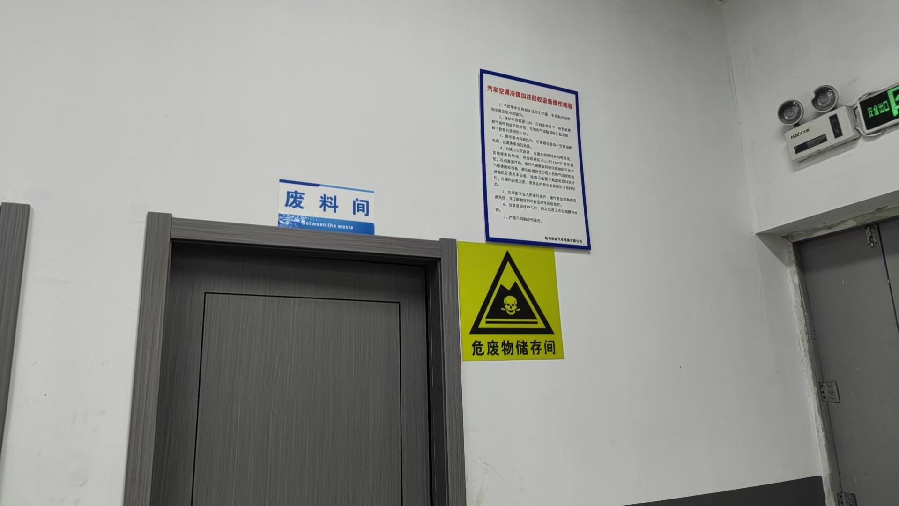
危废间照片

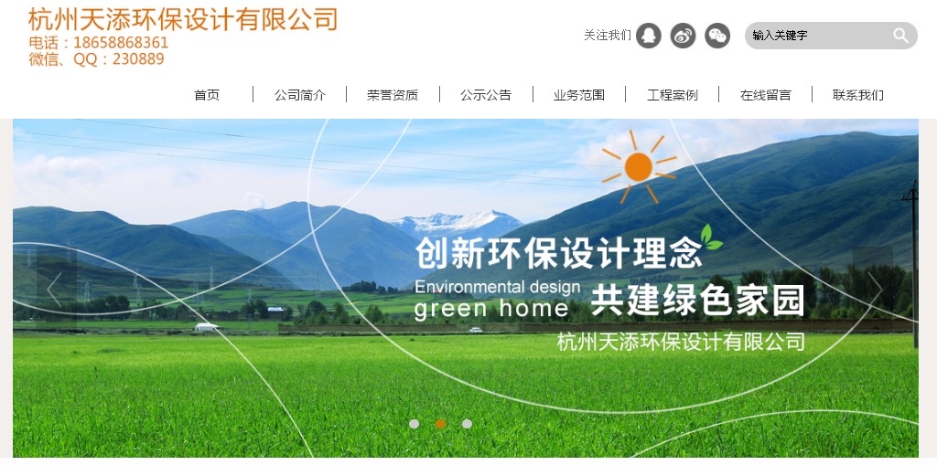
建设项目工程竣工环境保护“三同时”竣工验收登记表
编号： 审批经办人：
建设项目 | 项 目 名 称 |  |  |  | 杭州现锐汽车修理有限公司建设项目 |  |  |  |  |  |  |  |  |  |  |  |  |  |  |  |  |  | 建设地址 |  | 浙江省杭州市萧山区萧山经济技术开发区鸿兴路158号长三角珠宝产业园D幢1楼
建设项目 | 行 业 类 别 |  |  |  | 修理与维护业O-831 |  |  |  |  |  |  |  |  |  |  |  |  |  |  |  |  |  | 建设性质 |  | ■新建 □ 技改 □ 扩建
建设项目 | 设 计 生 产 能 力 |  |  |  | 修理和维护机动车1000辆/a |  |  |  |  |  |  |  |  |  |  |  |  |  |  |  |  |  |  |  |  |  |  |  |  |  | 试运行日期 |  |  | /
建设项目 | 实际生产能力 |  |  |  | 修理和维护机动车1000辆/a |  |  |  |  |  |  |  |  |  |  |  |  |  |  |  |  |  |  |  |  |  |  |  |  |  | 建设项目开工日期 |  |  | /
建设项目 | 投资总概算（万元） |  |  |  | 100 |  |  |  |  |  |  |  |  | 环保投资总概算（万元） |  |  |  |  |  |  | 12 |  |  |  |  |  |  |  |  |  | 所占比例（%） |  |  | 12
建设项目 | 环评审批部门 |  |  |  | 杭州市萧山区环境保护局 |  |  |  |  |  |  | 批准文号 |  |  |  |  |  |  |  | / |  |  |  |  |  | 批准时间 |  |  | /
建设项目 | 初步设计审批部门 |  |  |  | / |  |  |  |  |  |  | 批准文号 |  |  |  |  |  |  |  | / |  |  |  |  |  | 批准时间 |  |  | /
建设项目 | 环评验收审批部门 |  |  |  | / |  |  |  |  |  |  | 批准文号 |  |  |  |  |  |  |  | / |  |  |  |  |  | 批准时间 |  |  | /
建设项目 | 环保设施设计单位 |  |  |  | / |  |  |  |  |  |  | 环保设施施工单位 |  |  |  |  |  |  | / |  |  |  |  |  |  | 环保设施监测单位 |  |  |  |  | 浙江杭邦检测技术有限公司
建设项目 | 实际总投资 |  |  |  | 100 |  |  |  |  |  |  |  |  |  |  | 实际环保投资（万元） |  |  |  |  | 12 |  |  |  |  |  | 所占比例（%） |  |  |  | 12
建设项目 | 新增废水处理设施能力 |  |  |  |  |  | t/d |  |  |  |  | 新增废气处理设施能力 |  |  |  |  |  |  |  |  | Nm³/h |  |  |  |  |  |  |  |  | 年平均工作时 |  |  | 360d/a
建设单位 |  |  | 杭州现锐汽车修理有限公司 |  |  |  |  |  | 邮政编码 |  |  |  | 311200 |  |  |  | 联系电话 |  |  |  |  |  |  | 环评单位 |  |  |  |  | /
排放量及主要  污 染 物 |  |  |  | 现有工程(已建+在建) |  |  |  |  |  |  | 本工程(拟建或调整变更) |  |  |  |  |  |  |  |  |  |  |  |  | 总体工程(已建+在建+拟建或调整变更)
 |  |  |  | 实际排放浓度(1) |  | 允许排放浓度(2) |  | 实际排放总量(3) |  | 核定排放总量(4) | 允许排放浓度(5) |  |  |  | 产生量  (6) |  |  | 自身削减量  (7) |  | 实际排  放总量(8) |  | 核定排放总量(9) |  | “以新代老”削减量(10) |  |  |  | 区域平衡替代本工程削减量(11) |  |  |  | 实际排放总量(12) | 核定排放总量(13) |  | 排放增减量(14)
废 水
化学需氧量
氨 氮
二氧化硫
烟 尘
工业粉尘
氮氧化物
与项目有关其他特征污染物
注：1、排放增减量：(+)表示增加，(-)表示减少 2、(12)：指该项目所在区域通过“区域平衡”专为本工程替代削减的量 3、(8)=(6)-(7)，(14)=(8)-(10)-(11)，(12)=(3)-(10)+(8)
4、计量单位：废水排放量—万吨/年；废气排放量—万标立方米/年；工业固体废物排放量—万吨/年；水污染物排放浓度—毫克/升；大气污染物排放浓度—毫克/立方米；水污染物排放量—吨/年；大气污染物排放量—吨/年

